2016-2017学年广州市荔湾区九年级（上）期末考试
物理试卷

一、选择题（请选出一个正确或最优答案；每小题3分，共36分）
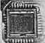
1．集成电路是二十世纪最重要的发明之一，现代的收音机、电视机、手机、计算机等设备中都有集成电路，如图所示，是某数码相机的图象传感器．关于集成电路主要是由下列哪一种材料制成（ ）
A．超导体 B．金属导体
C．半导体 D．绝缘体
2．如图所示，电路连接正确的是（ ）
A．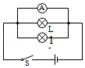 B．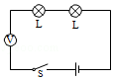 C．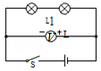 D．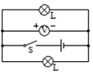
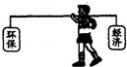
3．发展经济和保护环境是当前经济建设中的热门话题．从提高生活水平出发有人认为发展经济最重要，也有人认为保护环境才是最重要．题中漫画反映的观点是（ ）
A．经济比环保重 B．环保比经济重
C．经济与环保等重 D．经济与环保都不重
4．关于内能和温度，下列说法正确的是（ ）
A．0℃的冰块内能为零 B．温度高的物体，内能一定大
C．物体内能增加，温度一定升高 D．物体温度升高时内能增加
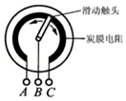
5．电位器是滑动变阻器的一种．如图所示，如果把电位器与灯泡串联起来，利用它改变灯的亮度，下列说法正确的是（ ）
A．连接 A、B 使滑动触头逆时针转动，灯泡变暗
B．连接 A、C 使滑动触头逆时针转动，灯泡变亮
C．连接 A、C 使滑动触头顺时针转动，灯泡变暗
D．连接 B、C 使滑动触头顺时针转动，灯泡变亮
6．如图所示的电路中，开关闭合后，电源会发生短路的是（ ）
A．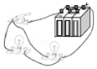 B．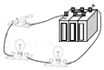 C．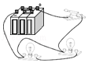 D．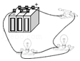
7．下列有关能量转化的叙述中正确的是（ ）
A．内燃机在做功过程中机械能转化为内能
B．发电机发电时，将机械能转化为电能
C．干电池、蓄电池对外供电时，将电能转化为化学能
D．电风扇正常工作过程中，电能主要转化为内能
8．如图所示，对于图片中所描述的物理过程，下列分析中正确的是（ ）
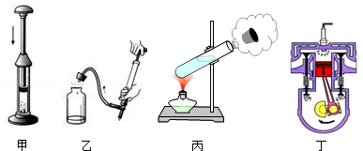
A．图甲，厚玻璃内的空气被压缩时，空气的内能减少
B．图乙，瓶子内的空气推动塞子跳起时，空气的内能增大
C．图丙，试管内的水蒸气推动了塞子冲出时，水蒸气的内能减少
D．图丁，汽缸内的气体推动活塞向下运动时，气体的内能增大
9．如图所示，可绕O点转动的轻质杠杆，在D点挂一个重为G的物体M，用一把弹簧测力计依次在A，B，C三点沿圆O相切的方向用力拉，都使杠杆在水平位置平衡，读出三次的示数分别为F₁、F₂、F₃，它们的大小关系是（ ）
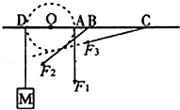
A．F₁＜F₂＜F₃＜G B．F₁＞F₂＞F₃＞G
C．F₁=F₂=F₃=G D．F₁＞F₂=F₃=G

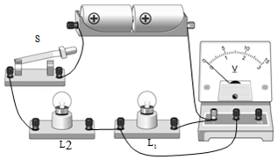
10．在探究串联电路电压特点时，某同学连接的电路如图所示．对于实验过程中出现的现象及分析，下列判断正确的是（ ）
A．开关闭合后，若灯泡L₂不亮、L₁亮，一定是L₂灯丝断了
B．如果只有灯泡L₁断路，则开关闭合后电压表示数一定为零
C．如果只有灯泡L₂断路，则开关闭合后电压表示数一定为零
D．开关闭合后，如果电压表示数为零，灯泡L₂一定不发光
11．质量相等、初温相同的甲、乙两种不同液体，分别用两个完全相同的加热器加热，加热过程中，温度随时间变化的图线如图所示．由图可知（ ）

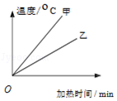
A．乙液体温度升高得比甲快
B．升高相同的温度，甲需要加热较长时间
C．甲液体的比热容比乙的大
D．乙液体的比热容比甲的大
12．用如图甲所示的装置来探究滑轮组的机械效率η与物重G_{物}的关系，改变G_{物}，竖直向上匀速拉动弹簧测力计，计算并绘出η与G_{物}关系如图乙所示，若不计绳重和摩擦，则下列说法正确的是（ ）
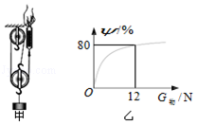
A．同一滑轮组机械效率η随G_{物}的增大而增大，最终将达到100%
B．当G_{物}=12N 时，弹簧测力计读数为5N
C．此滑轮组动滑轮的重力为4N
D．G_{物}不变，改变图甲中的绕绳方式，滑轮组机械效率将改变
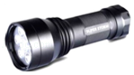
二、填空作图题（共30分）
13．（2分）如图所示是一种LED手电筒，它用两节干电池做电源，由6个LED并联组成，每只LED的额定电流为15mA，则这种LED手电筒正常工作时的总电流为 A．
14．（2分）现代科学研究发现，常见的物质是由极其微小的粒子﹣﹣分子、原子构成的．人们通常以 m 为单位来量度分子．
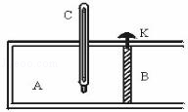
15．（6分）如图所示，在气缸A中密封有压缩空气，B是一种被销钉K锁住的活塞，C是一个温度计．若活塞与气缸壁间没有摩擦，当把销钉拔出后，将看到的现象：
（1）活塞将向 运动；
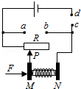
（2）温度计的示数将 ，因为 ．
16．（4分）如图为一握力计的电路示意图，a、b、c、d四个接线柱，电表及一定值电阻R₀未画出，金属板N固定不动，金属板M可带动金属片P滑动，从而与R构成滑动变阻器，若弹簧的电阻不计，电源电压保持不变，要求握力增大时，电表的示数也增大，则a、b之间应接入 ，c、d之间应接入 ．（选填“定值电阻”、“电流表”或“电压表”）
17．（3分）汽车的座椅和安全带插口都分别相当于一个开关，人坐在座椅上时，座椅下的开关S₁闭合，指示灯L亮起；再将安全带插头插入插口时，安全带控制开关S₂闭合，指示灯L灭，R₀是保护电阻，根据上述情形连接电路．
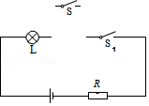

18．（9分）某同学利用橡皮筋、木板、瓶盖等制作了如图所示的抛掷乒乓球的装置．使用时，将乒乓球装入瓶盖，用手指按下抛掷杆，这时橡皮筋被拉长（如图 a）．
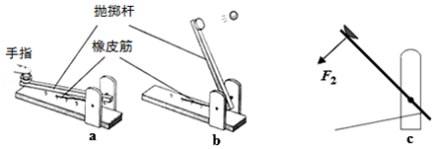
（1）当松开手指，乒乓球被抛出（图 b），这个过程中橡皮筋的 能转化为乒乓球的 能．
（2）图c是抛掷杆的结构简图，并已标出抛掷杆受到的阻力F₂，请在图中画出抛掷杆所受到的动力F₁和阻力臂L₂；
（3）投掷乒乓球过程中抛掷杆相当于一个杠杆，它与下面 （填编号）杠杆种类相同；
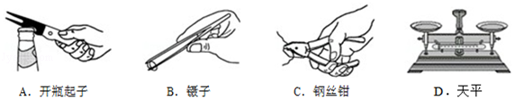
19．（4分）雾霾天气对人们的身体健康产生不良影响，应对雾霾的首要任务是控制PM2.5．如图所示，是某校科技小组研制的PM2.5净化器原理图．闭合开关S₁、S₂后，风扇旋转吸入空气，A处的颗粒物也被吸入净化器，颗粒物接近带有负电荷的光洁金属网B时，受到强烈的吸引力，这是因为带电体具有 的性质．颗粒物与光洁金属网B接触后也带上负电，会受到金属网B对它的斥力而离开，被带有正电荷的活性炭棉芯层C牢牢吸引，这是利用 的原理，最终达成对空气的净化作用．
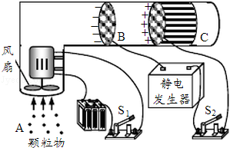

三、解析题（20题8分，21题9分，共17分．解析题应写出必要的文字说明、公式和重要演算步骤．只写出最后答案的不能得分．有数值计算的题，演算过程及结果都必须明确写出数值和单位．）

20．（8分）如图所示，是小轿车汽油机工作时的能量转化示意图，消耗2kg汽油，可获得的动能是多少？（汽油的热值为4.6×10⁷J/kg）
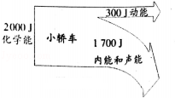
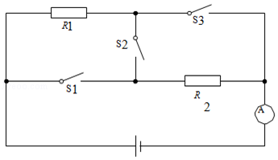
21．（9分）如图所示的电路中，电源电压不变，电阻R₁的阻值为20Ω，R₂的阻值为10Ω．当断开开关S₁和S₃，闭合开关S₂时，电流表的示数为0.2A．
求：（1）当断开开关S₁和S₂，闭合开关S₃时，电流表的示数．
（2）当断开开关S₂，闭合开关 S₁、S₃时，电流表的示数．

四、实验探究题（共17分）
22．（8分）小明同学在“探究小灯泡的电阻是否固定不变”的实验中，电路图如图所示，电源电压恒为 4V，小灯泡的正常发光电压为 2.5V．
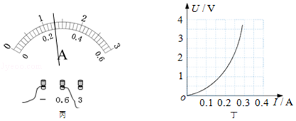
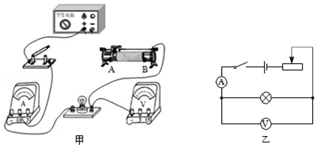
（1）请你用笔画线代替导线，按乙图的电路图把甲图中的实物图电路连接完整，使滑片P向右端移动时灯的亮度变暗．
（2）闭合开关前，滑动变阻器连入电路的阻值为 （选填“最大”或“最小”）值，这样做的目的是 ．
（3）当电压表的示数为 2.5V 时，电流表的示数如图丙所示，灯的电流为 A，此时灯丝的电阻为 Ω（保留一位小数）．
（4）小明调节滑片，记录电压表和电流表一系列读数，在丁图中绘制了小灯泡的 U﹣I 图线，由图线分析当通过小灯泡灯丝的电流不断增加时，小灯泡的阻值 （选填“增 大”、“减少”或“保持不变”），这是根据什么原理或什么原因导致的？请你分析产生这种情况的原因． 。
23．（4分）如图是本学期的四个热学实验或应用．请在下面空格处用字母表示相关情景：
 | 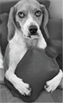 | 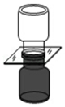 | 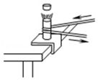
A．两块表面光滑的  铅块压紧后可吊起重物 | B．冬天用热水袋取暖，  会逐渐感觉到暖和，  热水袋慢慢凉下来 | C．抽掉中间的玻璃板  后，两种气体混合在一起 | D．绳子摩擦使铜管内  乙醚沸腾，乙醚蒸气冲起软木塞
（1）说明做功可以改变物体内能的是 ；
（2）说明热传递可以改变物体内能的是 ．
（3）说明分子之间有作用力的是 ；
（4）说明分子是在永不停息地运动的是 ．
24．（5分）在探究“斜面的机械效率与斜面的倾斜程度和粗糙程度的关系”实验中，所用的实验器材有：支架、带有滑轮的长木板（滑轮与木板之间的距离是可调的）、带挂钩的木块、弹簧测力计、棉布、毛巾、刻度尺、细线等．实验装置如图所示．
（1）为保证实验数据准确，读数时木块必须处在 状态．
（2）通过长木板上的定滑轮拉木块的优点是 （写一条）．
（3）测得的实验数据如下表：
实验  次数 | 斜面倾斜  程度 | 接触面 | 木块重  G/N | 斜面高度  h/m | 拉力  F/N | 斜面长  S/m | 机械效率  η
1 | 最陡 | 木块与木板 | 5.0 | 0.20 | 4.5 | 0.30 | 71.4%
2 | 较陡 | 木块与木板 | 5.0 | 0.20 | 3.8 | 0.40 | 65.8%
3 | 较缓 | 木块与木板 | 5.0 | 0.20 | 3.4 | 0.50 | 58.9%
4 | 较缓 | 木块与棉布 | 5.0 | 0.20 | 4.0 | 0.50 | ？
5 | 较缓 | 木块与毛巾 | 5.0 | 0.20 | 4.8 | 0.50 | 41.7%
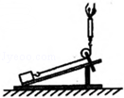
①第4次实验测得的机械效率η= ．
②第5次在毛巾面上运动时，木块受到的摩擦力为 N．
③根据第1、2、3三次实验的信息，可得出的结论是： ．

2016-2017学年广东省广州市荔湾区九年级（上）期末物理试卷
参考答案与试题解析

一、选择题（请选出一个正确或最优答案；每小题3分，共36分）
1．（3分）集成电路是二十世纪最重要的发明之一，现代的收音机、电视机、手机、计算机等设备中都有集成电路，如图所示，是某数码相机的图象传感器．关于集成电路主要是由下列哪一种材料制成（ ）
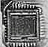
A．超导体 B．金属导体 C．半导体 D．绝缘体
【分析】了解生活中半导体材料，发光二极管、所有的芯片、集成电路都属于半导体．
【解答】解：二极管、所有的芯片、集成电路都属于半导体．
故选C．
【点评】此题考查了，半导体在生活中的应用，知道半导体具有单向导电性．

2．（3分）如图所示，电路连接正确的是（ ）
A．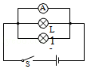 B．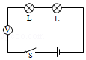 C．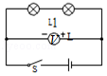 D．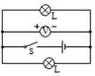
【分析】电流表与待测电路串联；电压表与待测电路并联，且电流从电表的正接线柱流入，从负接线柱流出．
【解答】解：A、电流表与灯并联了，错误；
B、电压表与灯串联了，错误；
C、电压表正负接线柱接反了，错误；
D、电压表与灯并联，且电流从电压表的正接线柱流入，从负接线柱流出，正确；
故选D．
【点评】本题考查电流表、电压表的正确使用，为基本题．

3．（3分）发展经济和保护环境是当前经济建设中的热门话题．从提高生活水平出发有人认为发展经济最重要，也有人认为保护环境才是最重要．题中漫画反映的观点是（ ）
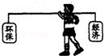
A．经济比环保重 B．环保比经济重
C．经济与环保等重 D．经济与环保都不重
【分析】要判断图中所示的经济、环保孰重孰轻，就要结合杠杆平衡条件和各自的力臂进行判断．
【解答】解：如右图所示：L_{OA}＞L_{OB}，由杠杆的平衡条件知：
G_{环保}L_{OA}=G_{经济}L_{OB}，
∴G_{环保}＜G_{经济}
即：经济比环保更“重”，
故选A．
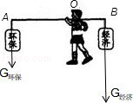
【点评】此题结合实际问题考查了杠杆平衡条件的应用，有一定的趣味性．通过“重力”的“重”和“重视”的“重”含义相通，告诫了人们要保持人和自然的和谐和统一．

4．（3分）关于内能和温度，下列说法正确的是（ ）
A．0℃的冰块内能为零
B．温度高的物体，内能一定大
C．物体内能增加，温度一定升高
D．物体温度升高时内能增加
【分析】（1）一切物体都有内能；
（2）内能的大小与物体质量、温度和状态有关；
（3）晶体熔化过程中，内能增加但温度不升高；
【解答】解：A、一切物体都有内能，故0℃的冰块也有内能，故A错误；
B、内能的大小与物体的质量、温度有关，所以温度高的物体，但质量小，内能不一定大，故B错误；
C、晶体熔化过程中，质量、温度不变，但吸热，故内能增加且温度不升高，故C错误；
D、同一物体，温度升高，内能增加，故D正确；
故选D．
【点评】此题考查了内能的影响因素、具有内能的条件、内能的改变等知识点，是一道综合题．

5．（3分）电位器是滑动变阻器的一种．如图所示，如果把电位器与灯泡串联起来，利用它改变灯的亮度，下列说法正确的是（ ）
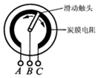
A．连接 A、B 使滑动触头逆时针转动，灯泡变暗
B．连接 A、C 使滑动触头逆时针转动，灯泡变亮
C．连接 A、C 使滑动触头顺时针转动，灯泡变暗
D．连接 B、C 使滑动触头顺时针转动，灯泡变亮
【分析】连接A、B使滑动触头顺时针转动时，根据电阻定律，电位器接入电路的电阻增大，电流减小，灯泡的功率P=I²R，P减小，灯泡变暗．
连接A、C，电位器接入电路的电阻不变．连接B、C使滑动触头顺时针转动时，位器接入电路的电阻减小，灯泡变亮．
【解答】解：A、连接A、B使滑动触头逆时针转动时，根据电阻定律，电位器接入电路的电阻减小，电流增大，灯泡的功率P=I²R，P增大，灯泡变亮．故A错误．
BC、连接A、C，电位器接入电路的电阻不变，电流不变，灯光亮度不变．故BC错误．
D、连接B、C使滑动触头顺时针转动时，位器接入电路的电阻减小，电流增大，灯泡变亮．故D正确．
故选D．
【点评】电位器是变形的滑动变阻器，根据电阻定律研究接入电路的电阻与旋转方向的关系．

6．（3分）如图所示的电路中，开关闭合后，电源会发生短路的是（ ）
A．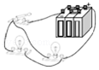 B．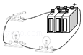 C．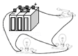 D．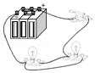
【分析】电路的类型有通路、短路和断路；短路中有整体短路即将电源的正负极连接在一起；部分短路即只将部分用电器短路．
【解答】解：A、图中，闭合开关后，电流有两条路径，分别经过这两个灯泡，故是并联电路；
B、图中只有一条电流的路径，所以是串联电路；
C、由电路图分析可知：C图中开关闭合后会将电源两极直接相连，形成短路；所以电源会发生短路
D、闭合开关后，电流有两条路径，分别经过这两个灯泡，故是并联电路．
故选C．
【点评】此题考查学生关于电路类型中短路的分析能力，平时多分析电路注意知识的积累是必要的．

7．（3分）下列有关能量转化的叙述中正确的是（ ）
A．内燃机在做功过程中机械能转化为内能
B．发电机发电时，将机械能转化为电能
C．干电池、蓄电池对外供电时，将电能转化为化学能
D．电风扇正常工作过程中，电能主要转化为内能
【分析】判断能量的转化，我们主要看它要消耗什么能量，得到什么能量，因为总是消耗的能量转化为得到的能量．
【解答】解：
A、内燃机属于热机的一种，而热机是将内能转化为机械能的机器．所以在内燃机的做功冲程将燃料燃烧释放出的内能转化为活塞的机械能．故A不正确；
B、发电机发电时，消耗机械能，得到电能，所以是将机械能转化为电能的过程．故B正确；
C、干电池、蓄电池对外供电时，储存的化学能转化为电能，所以是化学能转化为电能．故C不正确；
D、电风扇正常工作时，消耗电能，得到机械能，所以将电能转化为机械能．故D不正确．
故选B．
【点评】解决此题的关键是知道各种现象的能量储存方式和转化方式．判断减小的能和获得的能分别是哪一个．

8．（3分）如图所示，对于图片中所描述的物理过程，下列分析中正确的是（ ）
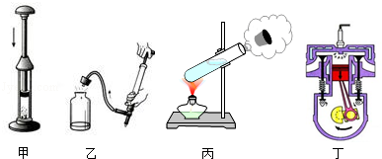
A．图甲，厚玻璃内的空气被压缩时，空气的内能减少
B．图乙，瓶子内的空气推动塞子跳起时，空气的内能增大
C．图丙，试管内的水蒸气推动了塞子冲出时，水蒸气的内能减少
D．图丁，汽缸内的气体推动活塞向下运动时，气体的内能增大
【分析】（1）根据温度与内能的关系和做功可以改变物体的内能角度分析解答问题．
（2）做功可以改变物体的内能，当外界对物体做功时，物体的内能增大，当物体对外界做功时，物体的内能就会减小．
【解答】解：A、图甲，厚玻璃内的空气被压缩时，活塞对空气做功，瓶内空气温度升高，空气的内能增加；故A错误；
B、图乙，瓶子内的空气推动塞子跳起时，空气对活塞做功，空气的内能减小；故B错误；
C、图丙，试管内的水蒸气推动了塞子冲出时，水蒸气对塞子做功，水蒸气的内能减少；故C正确；
D、图丁，汽缸内的气体推动活塞向下运动时（即做功冲程），内能转化为机械能，气缸内气体的内能减少；故D错误．
故选：C．
【点评】本题考查做功改变物体的内能，当外界对物体做功时，物体的内能增大，当物体对外界做功时，物体的内能就会减小．

9．（3分）如图所示，可绕O点转动的轻质杠杆，在D点挂一个重为G的物体M，用一把弹簧测力计依次在A，B，C三点沿圆O相切的方向用力拉，都使杠杆在水平位置平衡，读出三次的示数分别为F₁、F₂、F₃，它们的大小关系是（ ）
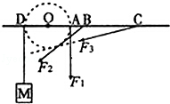
A．F₁＜F₂＜F₃＜G B．F₁＞F₂＞F₃＞G C．F₁=F₂=F₃=G D．F₁＞F₂=F₃=G
【分析】利用杠杆平衡条件分析，当阻力和阻力臂不变时，如果动力臂不变，只改动用力方向，其动力不变，据此分析解答．
【解答】解：设拉力的力臂为L，则由题意可知，当杠杆在水平位置平衡时：G×OD=F×L
由此可得：F=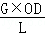
因为G，OD不变，OD=L=r，故F=G，由于F₁、F₂、F₃的力臂都为圆的半径，相等，故F₁=F₂=F₃=G
故选：C
【点评】此题主要考查学生对于杠杆平衡问题的分析能力，此题关键是力臂的确定．

10．（3分）在探究串联电路电压特点时，某同学连接的电路如图所示．对于实验过程中出现的现象及分析，下列判断正确的是（ ）
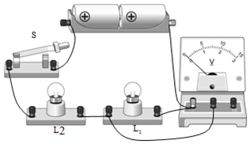
A．开关闭合后，若灯泡L₂不亮、L₁亮，一定是L₂灯丝断了
B．如果只有灯泡L₁断路，则开关闭合后电压表示数一定为零
C．如果只有灯泡L₂断路，则开关闭合后电压表示数一定为零
D．开关闭合后，如果电压表示数为零，灯泡L₂一定不发光
【分析】根据电路图可知，两灯泡串联，电压表测量L₁两端电压；电路故障包括断路和短路，断路时电路中没有电流；短路时，电路中有电流，被短路的用电器两端电压为零，据此对每个选择逐个分析．
【解答】解：根据电路图可知，两灯泡串联，电压表测量L₁两端电压；
A、若L₂灯丝断了则电路为断路，两灯都不亮，不符合题意，故A错误；
B、如果只有灯泡L₁断路，则开关闭合后电压表与电源两极相连，因此电压表有示数，不符合题意，故B错误；
C、当L₂断路时，开关闭合后，电路为断路，电压表示数为零，故C正确；
D、开关闭合后，如果电压表示数为零，L₁可能短路，此时灯泡L₂发光，故D错误；
故选C．
【点评】本题考查电路故障的分析．在判断故障时，电压表的示数的变化很关键，若电压表有示数，说明电压表与电源相通，若无示数，说明电压表与电源不能相通．

11．（3分）质量相等、初温相同的甲、乙两种不同液体，分别用两个完全相同的加热器加热，加热过程中，温度随时间变化的图线如图所示．由图可知（ ）
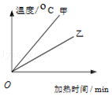
A．乙液体温度升高得比甲快
B．升高相同的温度，甲需要加热较长时间
C．甲液体的比热容比乙的大
D．乙液体的比热容比甲的大
【分析】甲乙两种液体液体质量相等、初温相同、吸热也相同，末温从图中可以看出，利用热量的计算公式分析即可．
【解答】解：
A、由图象可以看出，当加热时间相同时（即吸收的热量相同），甲的温度升高得快，故A错误；
B、由图可知，升高相同的温度，乙需要加热较长时间，故B错误；
CD、根据热量的计算公式Q=cm△t可知，在质量相等、初温相同、吸热也相同的情况下，谁的温度升高得快，它的比热容小；由于甲的温度升高得快，所以甲的比热容小，乙的比热容大，故C错误，D正确．
故选D．
【点评】此题考查的是利用图象比较不同物质的比热容，得到正确结论的前提是读懂图象提供的信息，理解比热容的物理意义．

12．（3分）用如图甲所示的装置来探究滑轮组的机械效率η与物重G_{物}的关系，改变G_{物}，竖直向上匀速拉动弹簧测力计，计算并绘出η与G_{物}关系如图乙所示，若不计绳重和摩擦，则下列说法正确的是（ ）
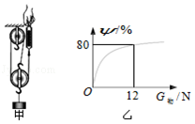
A．同一滑轮组机械效率η随G_{物}的增大而增大，最终将达到100%
B．当G_{物}=12N 时，弹簧测力计读数为5N
C．此滑轮组动滑轮的重力为4N
D．G_{物}不变，改变图甲中的绕绳方式，滑轮组机械效率将改变
【分析】（1）使用机械时，人们为完成某一任务所必须做的功叫有用功；对完成任务没有用，但又不得不做的功叫额外功；有用功与额外功之和叫总功．有用功与总功的比值叫机械效率；
（2）不计绳重和摩擦，结合图中信息，根据η==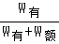=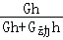=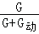求得动滑轮的重力，再计算G物=12N时弹簧测力计读数；
（3）G_{物}不变，改变图甲中的绕绳方式，分别将同一物体匀速提高到相同高度，做的有用功相同；克服动滑轮做的额外功相同，由此分析机械效率的变化情况．
【解答】解：
A、使用滑轮组时，克服物重的同时，不可避免地要克服动滑轮重做额外功，所以总功一定大于有用功；由公式η=知：机械效率一定小于1，即同一滑轮组机械效率η随G_{物}的增大而增大，但最终不能超过100%，故A错误；
BC、由图可知，G=12N，此时η=80%，
不计绳重和摩擦，η====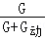，
即：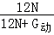=80%，
所以动滑轮的重力：G_{动}=3N，故C错误；
G_{物}=12N时，弹簧测力计读数：F=×（G_{物}+G_{动}）=×（12N+3N）=5N，故B正确；
D、G_{物}不变，改变图甲中的绕绳方式，将同一物体匀速提高相同的高度，所以所做的有用功相同，
忽略绳重及摩擦时，额外功：W_{额}=G_{轮}h，即额外功W_{额}相同，总功相同，
所以，两装置的机械效率相同．故D错误．
故选B．
【点评】本题考查有用功以及机械效率的大小比较和机械效率的计算．若有用功相同，额外功越多，机械效率越低，否则越高；若额外功相同，有用功越多，机械效率越高，否则越低．

二、填空作图题（共30分）
13．（2分）如图所示是一种LED手电筒，它用两节干电池做电源，由6个LED并联组成，每只LED的额定电流为15mA，则这种LED手电筒正常工作时的总电流为 0.09 A．
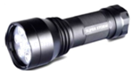
【分析】根据并联电路中干路电流等于各支路电流之和求出正常工作时的总电流．
【解答】解：已知，6个LED并联，每只LED的额定电流I₁=15mA
正常工作时的总电流为I=6I₁=6×15mA=90mA=0.09A．
故答案为：0.09．
【点评】本题考查并联电路的电流特点，是一道基础题．

14．（2分）现代科学研究发现，常见的物质是由极其微小的粒子﹣﹣分子、原子构成的．人们通常以 10^{﹣10} m 为单位来量度分子．
【分析】物质都是由极其微小的、肉眼看不见的微粒构成的，常见的构成微粒有分子、原子、离子等，它们都是微观粒子．
【解答】解：物体由物质组成，物质由更小的微粒﹣﹣分子、原子或离子组成，这些微粒的体积非常小，人们通常以10^{﹣10m}=0.1nm为单位来量度这些微粒．
故答案为：10^{﹣10}．
【点评】此题考查的是我们对微观粒子尺度的了解，属于识记性知识的考查，是一道基础题．

15．（6分）如图所示，在气缸A中密封有压缩空气，B是一种被销钉K锁住的活塞，C是一个温度计．若活塞与气缸壁间没有摩擦，当把销钉拔出后，将看到的现象：
（1）活塞将向 右 运动；
（2）温度计的示数将 降低 ，因为 气缸内的压缩空气对外做功（或气缸内空气对活塞做功），自身内能减少，温度降低 ．
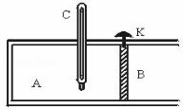
【分析】做功改变物体内能．做功主要有摩擦生热和压缩气体做功；对物体做功，物体内能增加，温度升高，物体对外做功，物体内能减小，温度降低．
【解答】解：当拔去销钉后，气缸内的空气膨胀推动活塞向右运动，对活塞做功，将内能转化为机械能，气体的内能减少，温度降低，导致了温度计的示数下降．
故答案为：（1）右；
（2）降低；气缸内的压缩空气对外做功（或气缸内空气对活塞做功），自身内能减少，温度降低．
【点评】本题考查了做功改变物体内能，掌握物体做功可以改变物体的内能，及其实质是解决此题的关键．

16．（4分）如图为一握力计的电路示意图，a、b、c、d四个接线柱，电表及一定值电阻R₀未画出，金属板N固定不动，金属板M可带动金属片P滑动，从而与R构成滑动变阻器，若弹簧的电阻不计，电源电压保持不变，要求握力增大时，电表的示数也增大，则a、b之间应接入 电压表 ，c、d之间应接入 定值电阻 ．（选填“定值电阻”、“电流表”或“电压表”）
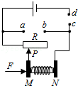
【分析】电压表的内阻很大、在电路中相当于断路，据此可知c、d之间不可能是电压表，否则电路断路；根据串联电路和并联电路的特点以及欧姆定律分别判断c、d之间为定值电阻、电流表时电表示数的变化，然后得出符合题意的答案．
【解答】解：（1）c、d之间不可能是电压表，否则电路断路；
（2）若c、d之间为电流表，
①当a、b之间为电压表时，电路为R的简单电路，电压表测电源的电压示数不变，电流表测电路中的电流，
当握力增大时，滑片右移，变阻器接入电路中的电阻变大，由I=可知电流表的示数减小，这与电表的示数增大不符；
②a、b之间为定值电阻时，R与定值电阻并联，电流表测干路电流，
因并联电路中各支路独立工作、互不影响，
所以，滑片移动时通过定值电阻的电流不变，
当握力增大时，滑片右移，变阻器接入电路中的电阻变大，由I=可知该支路的电流减小，
因并联电路中干路电流等于各支路电流之和，
所以，干路电流表示数减小，这与电表的示数增大不符；
（3）若c、d之间为定值电阻，
①a、b之间不可能为电流表，否则滑动变阻器被短路；
②a、b之间为电压表时，定值电阻与滑动变阻器串联，电压表测滑动变阻器两端的电压，
当握力增大时，滑片右移，变阻器接入电路中的电阻变大，电路中的总电阻变大，
由I=可知电流表的示数减小，
由U=IR可知，定值电阻两端的电压减小，
因串联电路中总电压等于各分电压之和，
所以，滑动变阻器两端的电压增大，即电压表的示数增大，符合题意．
故答案为：电压表；定值电阻．
【点评】本题考查了电路的动态分析，要注意各种情况的讨论，可以按c、d之间依次为电压表、电流表、定值电阻时各种情况的组合进行讨论，防止遗漏．

17．（3分）汽车的座椅和安全带插口都分别相当于一个开关，人坐在座椅上时，座椅下的开关S₁闭合，指示灯L亮起；再将安全带插头插入插口时，安全带控制开关S₂闭合，指示灯L灭，R₀是保护电阻，根据上述情形连接电路．
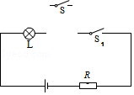
【分析】由题意知，当座椅开关闭合时，灯亮，将安全带插头插入插口时，指示灯灭，说明指示灯被开关短路了．
【解答】解：人坐在座椅上时，座椅开关闭合，指示灯亮，说明指示灯与座椅开关串联；
将安全带插头插入插口时，指示灯灭，说明安全带开关与指示灯并联，将灯短路了；
R₀是保护电阻，应串联在电路中，保证不会出现电源短路，如下图所示：
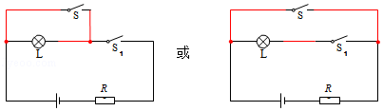
【点评】本题利用了对用电器短路时，用电器将不工作设计电路，注意不能出现对电源短路的情况，电阻起保护电路的作用．

18．（9分）某同学利用橡皮筋、木板、瓶盖等制作了如图所示的抛掷乒乓球的装置．使用时，将乒乓球装入瓶盖，用手指按下抛掷杆，这时橡皮筋被拉长（如图 a）．
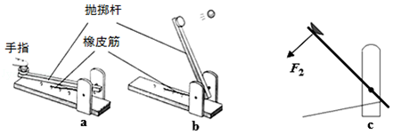
（1）当松开手指，乒乓球被抛出（图 b），这个过程中橡皮筋的 弹性势 能转化为乒乓球的 机械 能．
（2）图c是抛掷杆的结构简图，并已标出抛掷杆受到的阻力F₂，请在图中画出抛掷杆所受到的动力F₁和阻力臂L₂；
（3）投掷乒乓球过程中抛掷杆相当于一个杠杆，它与下面 B （填编号）杠杆种类相同；
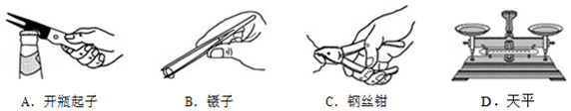
【分析】（1）橡皮筋恢复原长的过程中它的形变量减小，弹性势能减小，乒乓球的速度增大，机械能增大．
（2）需要掌握力臂的概念，知道力臂是指从支点到力的作用线的距离．
（3）动力臂大于阻力臂的杠杆是省力杠杆，动力臂小于阻力臂的杠杆是费力杠杆；
【解答】解：（1）当松开手指，乒乓球被抛出的过程中橡皮筋的弹性势能转化为乒乓球的机械能．
（2）已知支点O，橡皮筋对抛掷杆的拉力为动力F₁，从支点向F₂的作用线引垂线，垂线段的长度即为阻力臂L₂．如图所示：
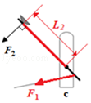
（3）由图示可知，乒乓球被抛出的过程中，动力臂小于阻力臂，杠杆是一个费力杠杆；
图中AC是省力杠杆，B是费力杠杆，D是等臂杠杆，故B符合题意．
故答案为：（1）弹性势；机械；（2）见上图；（3）B．
【点评】此题主要考查了本题考查了杠杆的分类、能量的转化，力臂的画法，是一道基础题．

19．（4分）雾霾天气对人们的身体健康产生不良影响，应对雾霾的首要任务是控制PM2.5．如图所示，是某校科技小组研制的PM2.5净化器原理图．闭合开关S₁、S₂后，风扇旋转吸入空气，A处的颗粒物也被吸入净化器，颗粒物接近带有负电荷的光洁金属网B时，受到强烈的吸引力，这是因为带电体具有 吸引轻小物体 的性质．颗粒物与光洁金属网B接触后也带上负电，会受到金属网B对它的斥力而离开，被带有正电荷的活性炭棉芯层C牢牢吸引，这是利用 异种电荷相互吸引 的原理，最终达成对空气的净化作用．
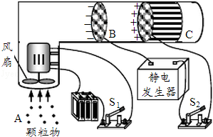
【分析】带电体具有吸引轻小物体的性质；电荷间的作用规律是：同种电荷相互排斥，异种电荷相互吸引．
【解答】解：当颗粒物接近带有负电荷的光洁金属网C时会被快速吸引过来，这是因为带电体具有吸引轻小物体的性质；
当颗粒物快速通过光洁金属网C后，会带上负电荷，然后被带有正电荷的活性炭棉芯层C牢牢吸引，这是因为异种电荷相互吸引．
故答案为：轻小物体；异种电荷相互吸引．
【点评】本题考查了带电体的性质、电荷间的相互作用，是一道基础题．

三、解析题（20题8分，21题9分，共17分．解析题应写出必要的文字说明、公式和重要演算步骤．只写出最后答案的不能得分．有数值计算的题，演算过程及结果都必须明确写出数值和单位．）
20．（8分）如图所示，是小轿车汽油机工作时的能量转化示意图，消耗2kg汽油，可获得的动能是多少？（汽油的热值为4.6×10⁷J/kg）
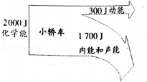
【分析】（1）根据图示计算出轿车的汽油机效率；
（2）根据质量和热值计算完全燃烧燃料放出的热量，利用效率公式求对外做的功．
【解答】解：由图可知，轿车的汽油机效率：
η==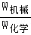=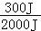×100%=15%；
2kg汽油完全燃烧放出的热量：
Q_{放}=mq=2kg×4.6×10⁷J/kg=9.2×10⁷J，
由η=得小轿车获得的动能：
W=ηW_{总}=ηQ_{放}=0.15×9.2×10⁷J=1.38×10⁷J．
答：小轿车消耗2kg汽油，可获得的动能1.38×10⁷J．
【点评】本题考查了学生对燃料热值和热机效率的掌握与应用，是一道基础题目．

21．（9分）如图所示的电路中，电源电压不变，电阻R₁的阻值为20Ω，R₂的阻值为10Ω．当断开开关S₁和S₃，闭合开关S₂时，电流表的示数为0.2A．
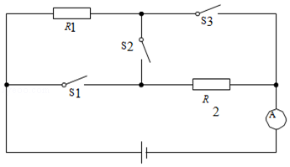
求：（1）当断开开关S₁和S₂，闭合开关S₃时，电流表的示数．
（2）当断开开关S₂，闭合开关 S₁、S₃时，电流表的示数．
【分析】（1）当断开开关S₁和S₃，闭合开关S₂时，两电阻串联在电路中，根据电流表的示数求出电源电压；当断开开关S₁和S₂，闭合开关S₃时，电阻R₁接入电路中，根据欧姆定律求出电流；
（2）当断开开关S₂，闭合开关 S₁、S₃时，两电阻并联，根据并联电路的电流规律求出电流表的示数．
【解答】解：（1）当断开开关S₁和S₃，闭合开关S₂时，两电阻串联在电路中，则电源电压为：U=IR=0.2A×（20Ω+10Ω）=6V；
当断开开关S₁和S₂，闭合开关S₃时，电阻R₁接入电路中，此时电流表的示数为：I₁==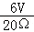=0.3A；
（2）当断开开关S₂，闭合开关 S₁、S₃时，两电阻并联；
通过电阻R₁的电流为：I₁===0.3A；
通过R₂的电流为：I₂==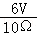=0.6A；
电流表示数为：I'=I₁+I₂=0.3A+0.6A=0.9A．
答：（1）当断开开关S₁和S₂，闭合开关S₃时，电流表的示数为0.3A．（2）当断开开关S₂，闭合开关 S₁、S₃时，电流表的示数为0.9A．
【点评】本题考查了串并联电路的特点和欧姆定律的应用，关键是开关闭合、断开时电路连接方式的判断．

四、实验探究题（共17分）
22．（8分）小明同学在“探究小灯泡的电阻是否固定不变”的实验中，电路图如图所示，电源电压恒为 4V，小灯泡的正常发光电压为 2.5V．
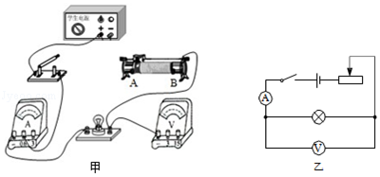
（1）请你用笔画线代替导线，按乙图的电路图把甲图中的实物图电路连接完整，使滑片P向右端移动时灯的亮度变暗．
（2）闭合开关前，滑动变阻器连入电路的阻值为 最大 （选填“最大”或“最小”）值，这样做的目的是 保护电路 ．
（3）当电压表的示数为 2.5V 时，电流表的示数如图丙所示，灯的电流为 0.26 A，此时灯丝的电阻为 9.6 Ω（保留一位小数）．
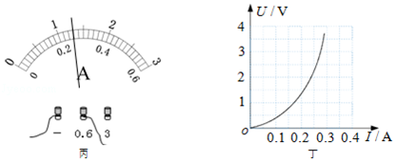
（4）小明调节滑片，记录电压表和电流表一系列读数，在丁图中绘制了小灯泡的 U﹣I 图线，由图线分析当通过小灯泡灯丝的电流不断增加时，小灯泡的阻值 增大 （选填“增 大”、“减少”或“保持不变”），这是根据什么原理或什么原因导致的？请你分析产生这种情况的原因．
【分析】（1）从电路图可知，灯泡与滑动变阻器串联，电压表测量灯泡两端的电压，电流表测量电路总电流，滑动变阻器滑片向右移动时灯泡变暗，说明滑动变阻器接入电路电阻变大；根据小灯泡的量程选择电压表量程；
（2）开关闭合前，接入电路的阻值应该最大，起保护电路的作用；
（3）根据电流表的量程和分度值读出其正常工作的电流，由R=UI计算其电阻；
（4）定值电阻电流与电压成正比，由此分析知灯泡的电流与电压关系图象；灯泡电阻与温度有关．
【解答】解：（1）按乙图的电路图，使滑片P向右端移动时灯的亮度变暗，说明滑片P向右端移动时滑动变阻器接入电路电阻变大，应将A接入电路，已知小灯泡的正常发光电压为 2.5V，故选电压表量程为0～3V，故小灯泡左侧与电压表“3”相连，如下图；
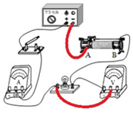
（2）滑动变阻器串联接入电路时可以调节电路中的电流，为了保护电路，开关闭合前，滑片应该在阻值最大处；
（3）由图丙可知，电流表的量程0﹣0.6A，分度值0.02A，灯泡正常工作时的电流为0.26A，小灯泡的电阻R==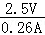=9.6Ω；
（4）由图知，那么灯泡电流与电压图线是一条曲线，并且电流增大的程度小于电压，说明其电阻是变化的，并且随电压的增大而增大，原因是电压越高，灯泡越亮，温度越高，电阻越大，小灯泡灯丝电阻阻值受温度的影响．
故答案为：（1）见上图；（2）最大；保护电路；（3）0.26；9.6；（4）增大；小灯泡灯丝电阻阻值受温度的影响．
【点评】本题考查了实物电路的连接、滑动变阻器的作用、电表读数、电阻的计算以及图象的认识和理解，电阻与温度的关系，综合性较强，有代表性．

23．（4分）如图是本学期的四个热学实验或应用．请在下面空格处用字母表示相关情景：
 | 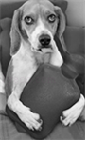 | 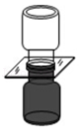 | 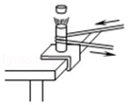
A．两块表面光滑的铅  块压紧后可吊起重物 | B．冬天用热水袋取暖，  会逐渐感觉到暖和，热水袋慢慢凉下来 | C．抽掉中间的玻璃板  后，两种气体混合在一起 | D．绳子摩擦使铜管内  乙醚沸腾，乙醚蒸气冲起软木塞
（1）说明做功可以改变物体内能的是 D ；
（2）说明热传递可以改变物体内能的是 B ．
（3）说明分子之间有作用力的是 A ；
（4）说明分子是在永不停息地运动的是 C ．
【分析】（1）一切物质的分子都在不停地做无规则的运动，分子间存在着相互作用的引力与斥力；
（2）要知道属于哪种改变物体内能的方法，应该知到热传递和做功的特点，热传递是能量的转移，做功是能量由一种形式转化成另外一种形式．
【解答】解：
A、两块表面干净的铅块挤压在一起，可吊起一定质量的物体，说明分子之间存在引力；
B、冬天用热水袋取暖会逐渐感觉到暖和，热水袋慢慢凉下来，说明热传递可以改变内能；
C、抽开中间的玻璃板，两种气体混在一起，说明分子是运动的；
D、绳子摩擦使铜管内乙醚温度升高，内能增加，说明做功可以改变内能．
所以：（1）说明做功可以改变物体内能的是D；
（2）说明热传递可以改变物体内能的是B；
（3）说明分子之间有作用力的是A；
（4）说明分子是在永不停息地运动的是C．．
故答案为：（1）D；（2）B；（3）A；（4）C．
【点评】本题主要考查了从能量的转化和转移的角度来辨别改变内能的两种方式．同时还要考查了与分子动理论相关的实验现象．

24．（5分）在探究“斜面的机械效率与斜面的倾斜程度和粗糙程度的关系”实验中，所用的实验器材有：支架、带有滑轮的长木板（滑轮与木板之间的距离是可调的）、带挂钩的木块、弹簧测力计、棉布、毛巾、刻度尺、细线等．实验装置如图所示．
（1）为保证实验数据准确，读数时木块必须处在 匀速运动 状态．
（2）通过长木板上的定滑轮拉木块的优点是 拉物体时，能使木块所受拉力的方向与木板的方向平行 （写一条）．
（3）测得的实验数据如下表：
实验次数 | 斜面倾斜程度 | 接触面 | 木块重G/N | 斜面高度h/m | 拉力F/N | 斜面长S/m | 机械效率η
1 | 最陡 | 木块与木板 | 5.0 | 0.20 | 4.5 | 0.30 | 71.4%
2 | 较陡 | 木块与木板 | 5.0 | 0.20 | 3.8 | 0.40 | 65.8%
3 | 较缓 | 木块与木板 | 5.0 | 0.20 | 3.4 | 0.50 | 58.9%
4 | 较缓 | 木块与棉布 | 5.0 | 0.20 | 4.0 | 0.50 | ？
5 | 较缓 | 木块与毛巾 | 5.0 | 0.20 | 4.8 | 0.50 | 41.7%
①第4次实验测得的机械效率η= 50% ．
②第5次在毛巾面上运动时，木块受到的摩擦力为 2.8 N．
③根据第1、2、3三次实验的信息，可得出的结论是： 斜面粗糙程度一定时，斜面的倾斜程度越大，机械效率越高 ．
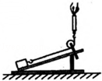
【分析】（1）（2）用弹簧测力计测拉力时，要其做匀速直线运动，这样的示数才准确，因此，滑轮也为这一实验要求发挥了作用；
（3）①计算机械效率时要明确各量的关系，代入公式进行计算；
②把W_{总}=Fs，W_{有}=Gh，W_{额}=fs代入W_{总}=W_{有}+W_{额}得出：Fs=Gh+fs，把第四次实验中的数据代入此式，解方程可算出f；
③分析实验数据时，要明确变量与不变量是什么，再分析变量间的数量关系．
【解答】解：
（1）只有木块做匀速运动时，弹簧测力计的示数与拉力大小相等，弹簧测力计的示数才更准确；
（2）利用滑轮改变了一下绳子的方向，使木块所受拉力的方向与木板的方向始终平行，使示数更加准确稳定，读数时也更方便；
（3）①第4次实验的机械效率η==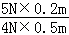=50%；
②因为W_{总}=W_{有}+W_{额}，
W_{总}=Fs，W_{有}=Gh，W_{额}=fs，
所以Fs=Gh+fs，
把第5次实验数据代入上式得：
4.8N×0.5m=5N×0.2m+f×0.5m，
解得：f=2.8N；
③比较第1、2、3三次实验可以看出，这是在斜面粗糙程度不变的情况下进行的研究，因此，可得出的结论是：斜面粗糙程度一定时，斜面的倾斜程度越大，机械效率越高．
故答案为：（1）匀速运动；（2）拉物体时，能使木块所受拉力的方向与木板的方向平行；（3）①50%；②2.8；③斜面粗糙程度一定时，斜面的倾斜程度越大，机械效率越高．
【点评】在探究“斜面的机械效率与斜面的倾斜程度和粗糙程度的关系”实验中，要明确每次探究的目的，根据控制变量法的要求，控制其中一个量不变，再探究斜面机械效率与另一个变量的关系．当然，为了使弹簧测力计的读数更加准确稳定，采取一定的措施还是很必要的．

